104年度花蓮縣政府「攜手飽護」實施計畫
壹、緣起
為強化兒童與青少年的社區保護及服務網絡，使其免於因家庭經濟變故而落入三餐不繼之窘境，本府及縣內各所國中、小學校通力合作，結合社區資源提供即時性之餐食服務，維護縣內弱勢兒童及少年免於饑餓的權利，並提供「即時發現、及時協助」的服務。
貳、目的：
一、為落實社區資源使用的即時性及可及性，以建立兒童及少年之生活安全網絡，結合社區內便利商店、餐飲店、小吃麵店、自助餐…等即時提供餐食，以穩定其生活餐食需求，協助擁有健康成長之環境。
二、強化社區關懷網絡，結合社區、部落內的愛心便利商店及餐飲業者，藉由提供餐食，及早發覺生活陷困之學生，與教育及社福人員共同守護縣內兒童及少年的基本生存權。
參、辦理時間：
辦理期程：104年09月01日至104年12月31日。
肆、補助對象：
花蓮縣就讀於公立國中、國小學生（含中輟生）因家庭發生急難事項以致面臨三餐不繼者。
伍、實施方案：
各校教師如發現學生家庭發生急難事項而面臨三餐不繼，由師長主動聯繫愛心店家或提供餐食券予學生，讓學生至學區內合作之愛心店家登記用餐(每人每份早餐上限為40元、午晚餐上限為80元)，並持續關心及評估學生用餐情形，如經評估學生有家庭失能情形或高風險家庭應轉介其他社福資源，避免福利依賴。
一、實施步驟：
(一)資源建構
1.整合原有餐食方案：由各國中、國小依校需求自行整合、連結、開發學區內可提供學童餐食服務之店家。
- 每校整合原有餐食方案之合作店家資源，如：早餐店、餐飲店、超商等，建立愛心店家名冊。
- 愛心店家需能供應具飽足感且營養均衡、乾淨衛生之主食，以套餐形式為佳，可請店家配好價格範圍內之套餐供應，如：三明治/飯糰加豆漿、炒飯/麵/便當加湯、自助餐等。
2.建立清冊:各校連結店家後填寫「愛心店家資源清冊」(附表2)，回傳教育處連繫窗口，由教育處彙整「全縣愛心店家資源清冊」。
3.店家標識：社會暨新聞處統一製作愛心店家LOGO標誌，由各校提供給合作之社區愛心店家張貼，以供學生識別。
(二)方案執行
- 建立彈性化執行模式：各校可自行製作餐食券或由教師與店家主動聯繫，告知學生用餐並製作印領清冊核銷。
2.提供學生用餐資源：
（1）各校教師如發現學生家庭發生急難事項有面臨三餐不繼之危險者，當日立即評估並請學生至愛心店家用餐，或由教師主動聯繫店家供餐，以穩定其基本飲食。若有長期供餐需求者，應由校方媒合轉介其他資源（詳附件2-花蓮縣兒少福利資源簡表）。
（2）各校設單一窗口彙整用餐人數，每週應彙整一次，每月至新校務系統填報用餐人數相關資料(如附表4範例)，以利掌握學生用餐情形及經費控管。
3.後續關懷:
（1）關心學生用餐狀況，如尚有需求，學校可依實際狀況再予以延長個案至店家用餐天數，並追蹤關懷個案用餐情形。
（2）學校如評估學童有符合相關法規所訂通報標準，請依法進行通報，(詳附件1-花蓮縣高風險及兒少保護通報說明)。
(三)提供餐食：
1.合作店家應提供「等值」的餐食，供學生食用。
2.各校承辦人則不定時關心店家供餐衛生及個案用餐情形。
3.合作店家每月結束後5日內填具「每月用餐清冊(附表3)」，向學校承辦人請款。
(四)核銷結報：
每月由學校先行墊付款項，半年為期，每期結束後檢附「收款收據」、「每月用餐清冊」及「原始憑證」報本府教育處彙整後移請社會暨新聞處辦理撥款核銷。
二、實施內容：
本方案採「救急不救窮」之原則，以解決弱勢學生燃眉之急，非長期照顧，避免福利依賴，以符社會公平正義、資源合理分配。
(一)補助對象: 花蓮縣就讀於公立國中小學生（含中輟生）因家庭發生急難事項有面臨三餐不繼者。
＊學童有符合下列各項之ㄧ如下:
      - 家中成人因臨時發生意外傷害、死亡、離家出走、生病住院，以致學生三餐陷於困境。
      - 家中成人因臨時入獄服刑、因案羈押、入伍服役等狀況，以致學生三餐陷於困境。
      - 家中成人因臨時遭裁員、資遣、強迫退休等失業情況，以致學生三餐陷於困境。
      - 家中成人因故對學生疏於照顧，以致學生三餐陷入困境。
      - 家庭財產或存款帳戶因遭強制執行、凍結或其他原因未能及時運用，以致學生三餐陷於困境。
      - 其他因遭遇重大變故，致學生三餐陷於困境，經學校老師認定確有救助需要。
(二)店家發放餐點注意事項：
- 店家應負責提供餐食、「每月用餐清冊」用餐簽名…等工作。
- 所提供之套餐組合應以具飽足感如便當、麵食、麵包類等主食；飲品以牛奶、豆漿、低糖或無糖飲料為主，不可提供零食及酒類。
陸、預期效益
一、預計維護本縣內兒童、青少年之基本飲食需求，穩定其基本生活。
二、透過全縣各國中、小學結合社區餐飲愛心店家，攜手建立關懷兒童及青少年之社區愛心網絡。
三、及時關懷協助縣內因緊急危難而致生活困窘之家庭，維持家庭功能。
柒、實施期程
期程 | 日期 | 辦理單位 | 期程 | 備註
前置  作業期 | 【預備期】  即日起 | 社會暨新聞處 | - 實施計畫呈報核准。  - 完成愛心店家logo貼紙製作等前置作業。
前置  作業期 | 【資源盤點】 | 教育處 | 各校自行連結原有餐飲資源或社區餐飲店並建立全縣「愛心店家資源清冊」。
前置  作業期 | 【宣傳】 | 各所學校 | 學校教師、輔導教師主動告知學生訊息。
計劃  執行 | 【服務執行】 | 各所學校 | 1.發予學生餐券或主動聯繫店家供學生用餐，並隨時了解學生用餐情形。  2.轉介個案其他急難資源。  3.各校承辦人不定期查訪店家提供服務情形。  4.每週彙整用餐人數以掌握學生用餐及急難情形。  5.每月至新校務系統填報用餐數相關資料。
計劃  執行 | 【服務執行】 | 店家 | 固定提供「等值」之主食套餐服務。
計劃  執行 | 【半年核銷】 | 愛心店家/各所學校/  教育處/社會暨新聞處 | 愛心店家每月5日前以每月用餐清冊向各校承辦人請款。
計劃  執行 | 【半年核銷】 | 愛心店家/各所學校/  教育處/社會暨新聞處 | 各校承辦人彙整前6個月每月用餐清冊及原始憑證，每半年將資料報教育處彙整，移請社會暨新聞處辦理撥款及核銷。
方案  結束期 | 【預劃】 | 社會暨新聞處/教育處 | 1.評估下半年計畫實施成效。  2.修正與預先規劃明年度實施計畫
方案  結束期 | 【方案核銷】 | 社會暨新聞處/教育處 | - 1.完成104年度計畫核銷(原始憑證需繳回社會暨新聞處辦理核銷事宜)  2.完成104年度成果報告。

捌、經費來源：
一、本計畫經費來源由104年度公益彩券盈餘分配基金-兒童及少年福利-會費、捐助、補助、分攤、照護、救濟與交流活動費-捐助、補助與獎助（辦理兒童及少年社區型活動及幸福早晚餐等相關計畫）項下支應新臺幣40萬元整。
二、本計畫案所需餐食經費由教育處彙整後移請社會暨新聞處辦理。
玖、本計畫經奉核後實施。

花蓮縣政府「攜手飽護」計畫 實施流程
(附表1)
【資源盤點整合】
◎教育處/各校承辦人
連結各學校學區內愛心店家資源，建立「愛心店家資源清冊」

◎教育處
1.整合全縣國中、國小之各項餐食方案及店家資源。
2.控管各校用餐數及經費。
◎社會暨新聞處
每半年進行方案撥款及核銷。
- 家中成人因臨時發生意外傷害、死亡、離家出走、生病住院，以致學生三餐陷於困境。
- 家中成人因臨時入獄服刑、因案羈押、入伍服役等狀況，以致學生三餐陷於困境。
- 家中成人因臨時遭裁員、資遣、強迫退休等失業情況，以致學生三餐陷於困境。
- 家中成人因故對學生疏於照顧，以致學生三餐陷入困境。
- 家庭財產或存款帳戶因遭強制執行、凍結或其他原因未能及時運用，以致學生三餐陷於困境。
- 其他因遭遇重大變故，致學生三餐陷於困境，經學校老師認定確有救助需要。

【受案】發現學生飢餓需求

撥款
每半年進行核銷
◎各校承辦人
1.管理「用餐名單」。
2.整合及建立「合作店家資源清冊」。
3.回收各店家「每月用餐清冊」。
4.撥款上個月費用給店家【採用餐清冊核實支付】。
5.不定期抽查店家供餐及衛生情形。
【評估】
學校導師/輔導老師初步評估需求

符合
隨時回報

【資源轉介】
◎學校老師/輔導老師
1.告知學生附近可用餐之合作愛心店家(每所學校連結社區鄰近或原其他方案之餐飲店配合)
2.進行評估是否符合高風險/兒童保護案通報，並依法通報。

【提供服務】
◎店家
1.提供每份早、晚餐（早餐最多40元、午晚餐最多80元）之等值套餐（限飯、麵食、麵包等主食餐點及飲品），供學生外帶或在店內用餐。
2.請學生於「每月用餐清冊」上簽名。
3.每月提供「每月用餐清冊」給各校承辦人
◎店家：
1.設計可供應之套餐，予教育處承辦人核定。(不得任意改變提供餐食內容及不得提供零食及酒精類)
2.張貼「愛心店家logo」貼紙於店門口，以供識別。

每月5日前送件

核撥上個月款項
【結案】
◎學校老師/輔導老師
1.追蹤個案領取用餐情況。每案得因需求延長一次。
2.轉介其他急難資源：如學產基金、或申辦其他社會福利資源。
3.再度進行評估是否符合高風險/兒童保護案件，並依法進行通報。

花蓮縣政府 攜手飽護計畫-愛心店家資源清冊
(附表2)
校名 | 編號 | 店家名稱 | 負責人姓名 | 店家地址 | 連絡電話 | 可提供之餐點內容 | 供應類型
 |  |  |  |  |  |  | 早餐 | 午餐 | 晚餐
○○國中 | 1 | ○○早餐店 | 黃○○ | 花蓮縣○○鄉○○路○○號 | 03-8○○○○○○ | 1.蛋餅+豆漿  2.三明治+牛乳 | V
 | 2 | ○○餐飲店 | 蔡○○ | 花蓮縣○○鄉○○路○○號 | 09○○-○○○○○○ | 1.肉絲炒飯+蛋花湯  2.排骨飯+味噌湯 |  | V | V

花蓮縣政府 攜手飽護計畫-每月用餐清冊（店家提供學校核銷用）
(附表3)
（店 家 名 稱） ( 月份- ○○國小)
日期 | 用餐學生簽名  (O年O班) | 提供餐食內容 | 費用 | 備註
9/1 | 王小花  (3年3班) | 肉絲炒飯+蛋花湯 | 75元
 | 王小明  (6年1班) | 排骨飯+味噌湯 | 80元
合計

花蓮縣政府 攜手飽護計畫-每月用餐數填報
(附表4)
(參考格式)
月份 | 學生  姓名 | 就讀班級 | 需求餐飲服務  原因概略說明 | 早餐  餐數 | 午/晚餐  餐數 | 合計金額 | 後續是否  有轉介其他社福資源
9月 | 王小花 | 3年3班 | 父親失業 | 2 | 2 | 240 | 否

花蓮縣高風險及兒少保護通報資訊
(附件1)
一、高風險家庭
(一)「高風險家庭」危險因子
- 家庭成員關係紊亂或家庭衝突。
- 家中成員（兒少或主要照顧者）罹患精神疾病，或酒癮藥癮，並未就醫或未持續就醫。
- 家中成員（兒少或主要照顧者）有自殺風險個案。
- 因貧困、單親、隔代教養或有其他不利因素。
- 非自願性失業或重複失業者：如負擔家計遭裁員、資遣強迫退休等。
- 負擔家計者死亡、出走、重病、入獄服刑等。
※兒少所處家庭有符合上述要件之一，以致影響其日常食、衣、 住、行、育、醫等生活照顧困難，即符合通報要件。
(二)法定責任通報
1.兒童及少年福利與權益保障法
第54條：醫事人員、社會工作人員、教育人員、保育人員、警察、司法人員、村（里）幹事、村（里）長、公寓大廈管理服務人員及其他執行兒童及少年福利業務人員，於執行業 務時知悉兒童及少年家庭遭遇經濟、教養、婚姻、醫療等問題，致兒童及少年有未獲適當照顧之虞，應通報直轄市、縣（市）主管機關。
2.兒童及少年高風險家庭通報及協助辦法
第3條：醫事人員、社會工作人員、教育人員、保育人員、警察、司法人員、村（里）幹事、村（里）長、公寓大管理服務人員及其他執行兒童及少年福利業務人員，於執業務時知悉有兒童及少年高風險家庭時，應填具通報表以際網路、電信傳真或其他科技設備傳送等方式通報直轄市縣（市）主管機關。
二、兒少保護
(一)兒少保護通報指標：
■兒少有下列行為者
1.兒少施用毒品、非法施用管制藥品或其他有害身心健康之物質。
2.兒少充當酒家、特種咖啡茶室、限制級電子遊戲場及其他涉及賭博、色情、暴力等足以危
害其身心健康場所之侍應。
■任何人對兒少有下列行為者：
1.遺棄2.身心虐待3.利用其從事有害健康等危險性活動或欺騙之行為4.利用身心障礙或畸形兒童供人參觀。5.利用其行乞。6.剝奪或妨礙其接受國民教育之機會。7.強迫其婚嫁。8.拐騙、綁架、買賣、質押，或以其為擔保之行為。9.強迫、引誘、容留或媒介其為猥褻行為或性交。10.供應刀械或其他危險物品。11.利用其拍攝或錄製暴力、猥褻、色情或其他有害其身心發展之出版品、圖畫、錄影節目帶、影片、光碟、磁片、電子訊號、遊戲軟體、網際網路或其他物品。12.迫使或誘使處於對其生命、身體易發生立即危險或傷害之環境。13.帶領或誘使其進入有礙其身心健康之場所。14.強迫、引誘、容留或媒介兒童及少年為自殺行為(請併通報當地社區心理衛生中心或自殺防治中心)。15.其他對兒童及少年或利用兒童及少年犯罪或為不正當之行為。
■父母、監護人或其他實際照顧兒童及少年之人對兒少有下列行為者：
對於6歲以下兒童或需要特別看護之兒童及少年，使其獨處或由不適當之人代為照顧。
■下列緊急情況，建議立即以電話聯繫當地主管機關社工員評估處理，於主管機關處理前，提供兒少適當之保護及照顧。
1.兒少有以上列舉之保護情事，致其生命身體或自由有立即之危險或有危險之虞者。（限有填列上開選項者）
2.兒少未受適當之養育或照顧，致其生命身體或自由有立即之危險或有危險之虞者。
3.兒少有立即接受診治之必要，但未就醫者，致其生命身體或自由有立即之危險或有危險之虞者。
4.兒少遭受其他迫害，致其生命身體或自由有立即之危險或有危險之虞者。
(二)法定責任通報
1. 家庭暴力防治法
第 50 條 ：醫事人員、社會工作人員、教育人員、保育人員、警察人員、移民業務人員及其他執行家庭暴力防治人員，在執行職務時知有疑似家庭暴力，應立即通報當地主管機關，至遲不得逾二十四小時。
前項通報之方式及內容，由中央主管機關定之；通報人之身分資料，應予保密。
2. 兒童及少年福利與權益保障法
第 53 條：醫事人員、社會工作人員、教育人員、保育人員、教保服務人員、警察、司法人員、移民業務人員、戶政人員、村（里）幹事及其他執行兒童及少年福利業務人員，於執行業務時知悉兒童及少年有下列情形之一者，應立即向直轄市、縣（市）主管機關通報，至遲不得超過二十四小時：
一、施用毒品、非法施用管制藥品或其他有害身心健康之物質。
二、充當第四十七條第一項場所之侍應。
三、遭受第四十九條各款之行為。
四、有第五十一條之情形。
五、有第五十六條第一項各款之情形。
六、遭受其他傷害之情形。
其他任何人知悉兒童及少年有前項各款之情形者，得通報直轄市、縣（市）主管機關。
3. 性侵害犯罪防治法
第8條：醫事人員、社工人員、教育人員、保育人員、警察人員、勞政人員、移民業務人員，於執行職務時知有疑似性侵害犯罪情事者，應立即向當地直轄市、縣（市）主管機關通報，至遲不得逾二十四小時。通報之方式及內容，由中央主管機關定之。
前項通報內容、通報人之姓名、住居所及其他足資識別其身分之資訊，除法律另有規定外，應予保密。
三、通報方式
1.撥打113婦幼保護專線。
2.傳真通報：本縣家暴中心專線：03-8237263
3.線上通報：關懷e起來（網址https://ecare.mohw.gov.tw/）
4.如遇緊急救援案件，請直接撥打110報案，由警政機關勤務指揮中心啟動緊急救援機制，以掌握救援的時效性。
5.如遇家庭暴力、性侵害、兒少保護案情相關需諮詢，請洽花蓮縣政府社會暨新聞處社工科電話03-8227171。
6.18歲以下兒少保護、性侵害、性交易案件：請洽黃姿華督導、闕琬凌代理督導、兒少保組緊急值班人員，分機392、393 。
▓表單填寫說明：(兒童少年保護及高風險家庭通報表)
1. 緊急案件，請直接撥打110報案，由警政機關勤務指揮中心啟動緊急救援機制，以掌握救援的時效性。
2. 若有填寫電子郵件，系統將自動通知本案件的處理情形。
3. 提供愈完整的資訊，將加快案件處理的速度。
4. 經查屬意外事故，非屬惡意對待或疏忽者，請勿通報。
5. 教育人員通報之案件，倘當事人具有校園之教職員工生身分者,併請通報教育部校安中心。
↓關懷e起來頁面：
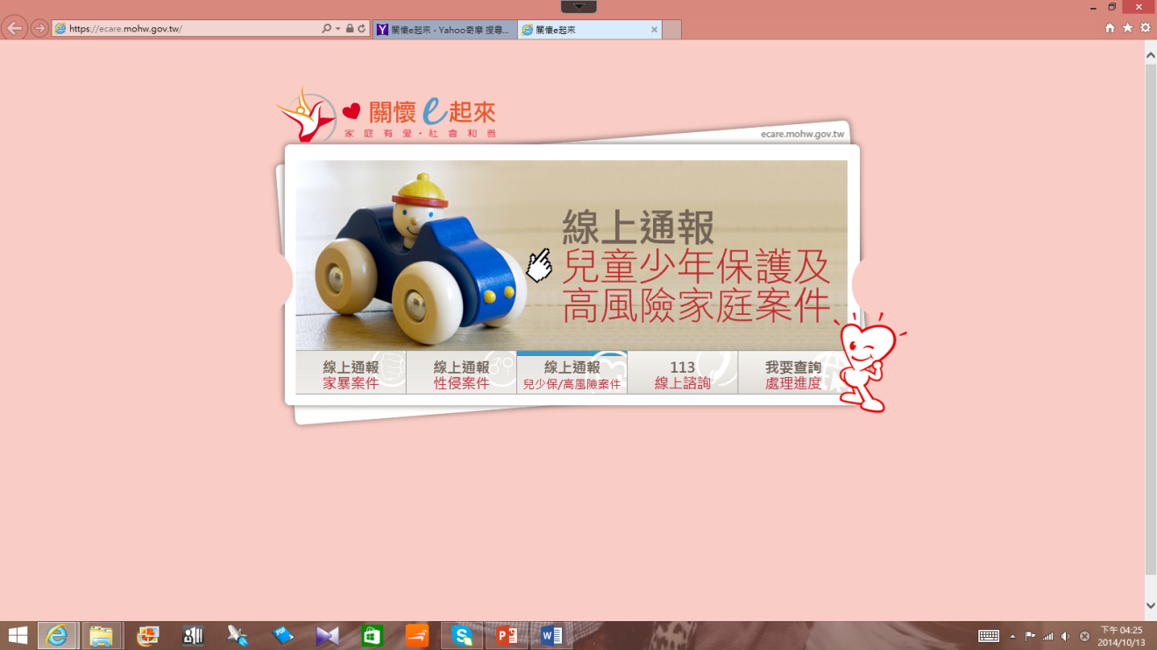

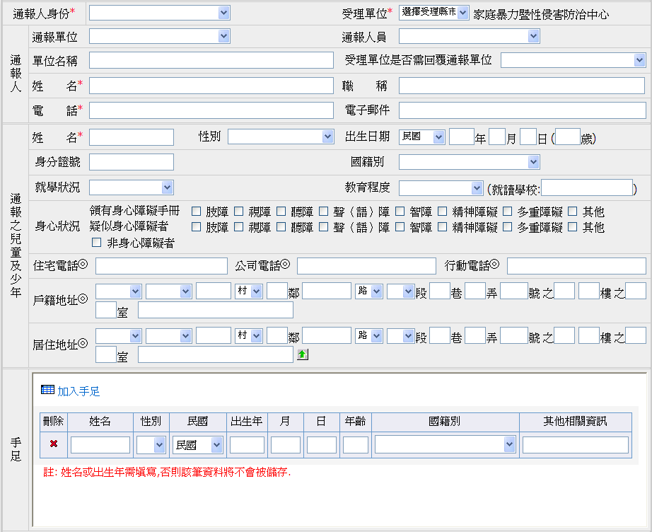
↑通報人身份說明如下：
1.一般民眾：可不填寫通報人員相關資訊。
2.責任通報人員：醫事人員、社會工作人員、教育人員、保育人員、警察、司法人員、
村（里）幹事、村（里）長、公寓大廈管理服務人員及其他執行兒童及少年福利業務
人員。
3.請逐項填寫各項資料，其中「＊」為必填欄位、「◎」為擇一填寫欄位。
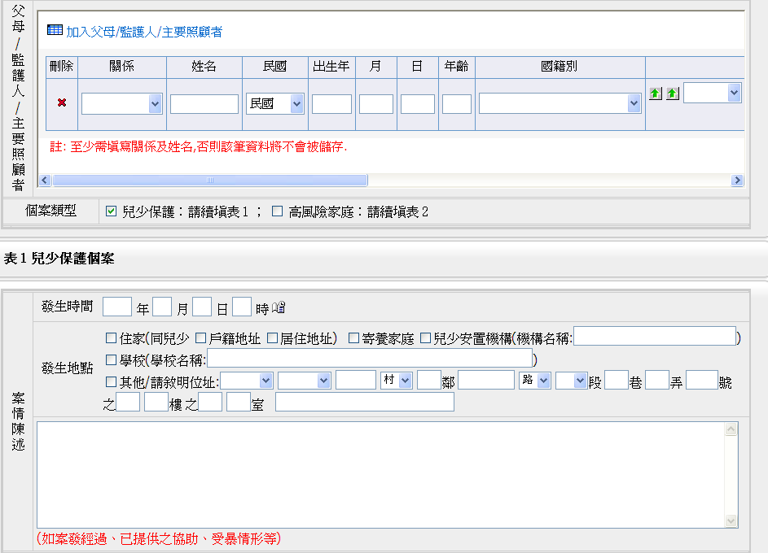
↑兒少保護請勾選表1
1.行為人(施虐者)非屬家庭成員，僅涉違反兒少福利法之裁處，無涉特定兒少之保護安
置及後續處遇者，【兒童及少年】、【照顧者】等項目可不予查填。
2.案情簡述請略說明兒少受暴情形、已提供之協助等
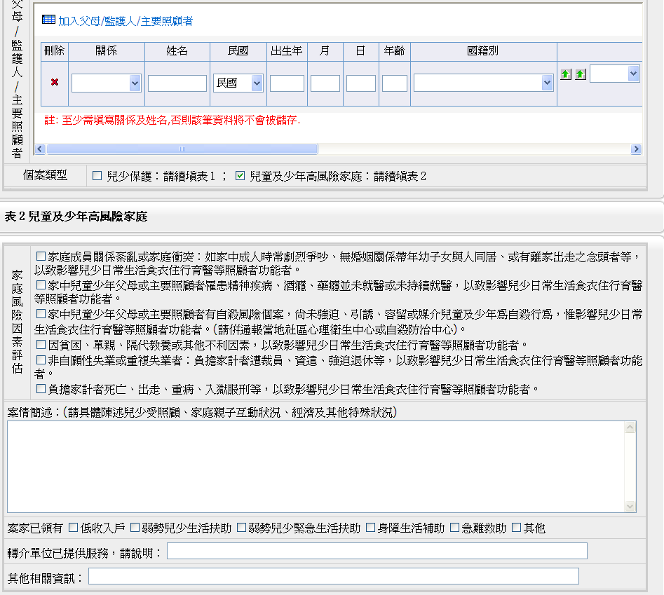
↑高風險家庭請勾選表2
1.案情簡述請略說明兒少家庭概況、經濟狀況、親子互動及兒少受照顧情形

花蓮縣兒少福利資源簡表
(附件2)
壹、兒少福利單位
一、業務主責單位
項目 | 單位 | 住址 | 聯絡方式 | 備註
社會 暨新聞處 | 婦幼科 | 花蓮市府前路17 號 | 電話：(03)8227171#385、386  傳真：(03)8239895 | 兒少福利業務
社會 暨新聞處 | 社工科 | 花蓮市府前路17 號 | 電話：(03)8227171#392、393  傳真：(03)8237263 | 兒少保直接服務
警  察  局 | 婦幼警察隊 | 花蓮市府前路21 號 | 電話：(03)8226300 | 家暴防治  兒少性交易防治
警  察  局 | 少年警察隊 | 花蓮市府前路21 號 | 電話：(03)8221477 | 少年犯罪防治
警  察  局 | 少年輔導委員會 | 花蓮市府前路226號 | 電話：(03)8239853 | 虞犯少年輔導
教  育  處 | 學管科 | 花蓮市達固湖灣大路 1 號 | 電話：(03)8462860#236
教  育  處 | 家庭教育中心 | 花蓮市達固湖灣大路 1 號 | 行政電話：(03)8462860#532  諮詢專線：(03)8562880  傳真：(03)8461741 | 家庭教育  親職教育  兩性教育
教  育  處 | 學生諮商輔導中心 | 吉安鄉宜昌一街 45 號 | 電話：(03)8772586#110

二、兒少保護社工
北區：瑞穗以北，輪案制，不分責區
南區：瑞穗以南，輪案制，責任區制
業務範疇 | 責任區 |  |  | 聯絡電話
兒少保護  兒少性侵害  兒少性交易 | 主責督導 | 黃姿華督導 | 闕琬凌  代理督導 | 社會暨新聞處社工科  電話：(03)8224523  (03)8227171#392、393、316、317  傳真：(03)8237263  地址：花蓮市府前路17 號  家庭暴力暨性侵害防治中心  電話：(03)8239149  傳真：(03)8237263  線上通報網址：  https://ecare.mohw.gov.tw/
兒少保護  兒少性侵害  兒少性交易 | 北區 | 呂志紋社工師  沈道中社工師  丁慈柔社工師  鄭妃棻社工員  林宜霏社工員  江馨婷社工員 | 郭雅文社工員  ( 受案窗口)  田介軫社工師  葉怡均社工員  柯裕偉社工員  哀羽潔社工員
兒少保護  兒少性侵害  兒少性交易 | 南區 | 高惠琴社工員  【富里鄉、卓溪  鄉、玉里鎮東豐  里/ 松浦里/ 春  日里/ 德武里/  樂合里/ 觀意里】 | 陳柔穎社工員  【瑞穗鄉、玉里  鎮三民里/ 大禹  里/ 中城里/ 永  昌里/ 長良里/  泰昌里/ 國武里/啟模里/ 源城里】 | 南區服務中心  電話：(03)8883270  傳真：(03)8882011  住址：玉里鎮莊敬路8 號2 樓

三、兒少福利社團
區域 | 機構名稱 | 聯絡方式 | 地址 | 服務項目
秀林鄉 | 花蓮縣大比大關懷協會 | 電話：(03)8261760  傳真：(03)8322418 | 新城鄉北埔村民族路60 號  ( 服務秀林鄉) | 弱勢家庭關懷訪視  兒少課後輔導  社區媽媽培訓  高風險家庭服務
秀林鄉 | 秀林鄉原住民家庭中心 | 電話：(03)8661285  傳真：(03)8610795 | 秀林鄉秀林村51 號 | 弱勢家庭關懷訪視
秀林鄉 | 世界展望會秀  林中心 | 電話：(03)8267953 | 新城鄉康樂村13 鄰加灣3-2號 | 弱勢兒少經濟扶助
新城鄉 | 花蓮縣陪你走  社會關懷協會 | 電話：(03)8262511  傳真：(03)8265740 | 新城鄉嘉里村嘉里二街74 號 | 急難病困救助平台  國中課業輔導  兒童才藝
新城鄉 | 新城鄉原住民  家庭服務中心 | 電話：(03)8265845  傳真：(03)8264267 | 新城鄉北埔村復興路364 號 | 原住民兒少家庭服務
花蓮市 | 花蓮縣兒童福  利服務中心暨  托育資源中心 | 電話：(03)8236868  傳真：(03)8239600 | 花蓮市文苑路12 號4 樓 | 托育諮詢  親子活動
花蓮市 | 花蓮縣青少年  福利服務中心 | 電話：(03)8235682  傳真：(03)8239600 | 花蓮市文苑路12 號5 樓 | 青少年諮詢及輔導  青少年福利活動
花蓮市 | 台灣世界展望  會東區辦事處 | 電話：(03)8236868  傳真：(03)8237988 | 花蓮市文苑路12 號5 樓 | 弱勢兒少經濟扶助
花蓮市 | 台灣基督教門  諾會附設花蓮  縣私立善牧中  心飛炫屋 | 電話：(03)8355119  傳真：(03)8224617 | 花蓮市中美路61 號 | 社區弱勢兒少
花蓮市 | 中華民國褔利聯盟文教兒童基金會 | 電話：(03)8226239  傳真：(03)8226978 | 花蓮市文苑路12 號2 樓 | 高風險家庭服務  收出養服務  訪視調查
花蓮市 | 台灣兒童暨家  庭扶助基金會  花蓮分事務所 | 電話：(03)8236005  傳真：(03)8236006 | 花蓮市中興路75 號 | 弱勢兒少經濟扶助  高風險家庭服務
花蓮市 | 社團法人中華  飛揚關懷協會 | 電話：  (03)8235375#35 | 花蓮市民族路52 號 | 兒童課後陪讀  青少年輔導協談  兒少體驗教育學習營
花蓮市 | 財團法人勵馨  社會福利事業  基金會花蓮分  事務所 | 電話：  (03)8228895#12 | 花蓮市順興路149 號 | 未婚懷孕服務
花蓮市 | 中華民國發展  遲緩兒童早期  療育協會 | 電話：(03)8227823 | 花蓮市華西路123 號 弘道樓 | 發展遲緩通報轉介
花蓮市 | 持修積善協會 | 電話：(03)8354611  (03)8321595 | 花蓮市進豐街57 號 | 弱勢家庭服務
花蓮市 | 台灣愛鄰社區  服務協會花蓮  辦事處 | 電話：(03)8463344 | 花蓮市國富里莊敬路170 號 | 弱勢兒童課輔
花蓮市 | 中華民國救世  慈善協會 | 電話：(03)8574471  傳真：(03)8579131 | 花蓮市富安路75 號 | 弱勢家庭服務  單親家庭服務  課後照顧
花蓮市 | 陽光基金會東  區服務中心 | 電話：(03)8563213  傳真：(03)8563207 | 花蓮市富裕七街28 號 | 顏面損傷  燒傷兒少服務
花蓮市 | 花蓮縣新象社  區交流協會 | 電話：(03)8352335  傳真：(03)8352373 | 花蓮市鎮國街15 號2 樓 | 繪本借閱、親子共讀  閱讀活動服務車  秀林弱勢家庭訪視
花蓮市 | 花蓮基督教女  青年會 | 電話：(03)8345628  傳真：(03)8328110 | 花蓮市林森路411 號3 樓 | 青少年活動
花蓮市 | 台北市失親兒  福利基金會花  蓮服務處 | 電話：(03)8359792  傳真：(03)8333540 | 花蓮市林森路196 號4 樓之1 | 弱勢兒少關懷、失親  兒住學、諮商、課輔
吉安鄉 | 合家歡協會洄  瀾小棧 | 電話：(03)8528230 | 吉安鄉永興村全民街6 號5樓 | 家庭教育  性別教育
吉安鄉 | 花蓮縣兒童暨  家庭關懷協會 | 電話：(03)8563020  (03)8563090 | 吉安鄉北昌村建昌路172 號 | 目睹家庭暴力兒童服務  離婚案件商談服務  精障個案社區關懷  監護權案訪視調查
吉安鄉 | 中華民國得勝  者教育協會 | 電話：(03)8536507  傳真：(03)8538042 | 吉安鄉東里一街40 號 | 青少年預防管理教育  交友及菸害防治宣導  校園青少年輔導網絡
吉安鄉 | 台灣赤子心過  動症協會 | 電話：(02)27361386  傳真：(02)87327920  花蓮聯絡人：  李嘉齡 (03)8530624 | 台北市信義區和平東路三段391 巷20 弄27 號1 樓 | 過動症兒少服務
吉安鄉 | 吉安鄉原住民  家庭服務中心 | 電話：(03)8534665 | 吉安鄉宜昌村吉祥六街52巷9 號 | 原住民兒少家庭服務
吉安鄉 | 得力青少年與  兒童關懷協會 | 電話：(03)8547809 | 花蓮縣吉安鄉中山路三段459 號 | 兒少課後照顧服務
壽豐鄉 | 台灣揚帆協會 | 電話：(03)8663405  傳真：(03)8664366 | 壽豐鄉志學村中山路3 段106 號 | 課後照顧  品格才藝班
壽豐鄉 | 花蓮縣牛犁社  區交流協會 | 電話：(03)8650243  傳真：(03)8653278 | 壽豐鄉壽豐村中興街37 號 | 弱勢家庭服務  青少年志工
壽豐鄉 | 花蓮縣壽豐鄉池南社區發展協會 | 潘亮語0955996777  傳真：(03)8523785 | 壽豐鄉池南村池南路2 段17號
壽豐鄉 | 壽豐鄉原住民  家庭服務中心 | 電話：(03)8642238 | 壽豐鄉池南村2 段31 號 | 原住民兒少家庭
壽豐鄉 | 造福觀音文教  基金會 | 電話：(03)8671001 | 壽豐鄉鹽寮村190 號 | 海厝假日學校
壽豐鄉 | 花蓮縣鄉村社  區大學發展協  會 | 電話：(03)8632908 | 壽豐鄉志學新村128-1 號 | 課後照顧  家庭支持  社會參與
壽豐鄉 | 世界展望會壽  豐工作站 | 電話：(03)8651084 | 壽豐鄉( 村)壽豐路二段76號 | 弱勢家庭服務  高風險家庭服務
鳳林鎮 | 第二春文教基  金會花蓮分事  務所 | 電話：(03)8764899  傳真：(03)8764657 | 鳳林鎮光復路12 號 | 弱勢兒少課後輔導
鳳林鎮 | 鳳林原住民家  庭服務中心 | 電話：(03)8760415 | 鳳林鎮中正路一段229 號 | 原住民兒少家庭服務
萬榮鄉 | 世界展望會萬  榮中心 | 電話：(03)8752267 | 萬榮鄉萬榮村1 鄰3 號 | 弱勢家庭服務  高風險家庭服務  原住民兒少家庭服務
萬榮鄉 | 萬榮鄉原住民  家庭服務中心 | 電話：(03)8752267 | 萬榮鄉萬榮村1 鄰3 號 | 弱勢家庭服務  高風險家庭服務  原住民兒少家庭服務
光復鄉 | 天主教善牧社  會福利基金會  光復中心 | 電話：(03)8812482  傳真：(03)8704246 | 光復鄉林森路51 號 | 弱勢家庭服務  高風險家庭服務
光復鄉 | 光復鄉原住民  家庭服務中心 | 電話：(03)8703420#11  傳真：(03)8704246 | 光復鄉林森路51 號 | 原住民兒少家庭服務
光復鄉 | 世界展望會光  復中心 | 電話：(03)8700391  傳真：(03)8700032 | 光復鄉大華村中興路596 號 | 弱勢家庭服務  高風險家庭服務
光復鄉 | 花蓮縣啄木鳥  全人發展協會 | 電話：(03)8703772 | 光復鄉大進村中山路一段223 號 | 戶外體驗活動  布偶劇團  二手市場
瑞穗鄉 | 瑞穗鄉原住民  家庭服務中心 | 電話：(03)8812482#18  傳真：(03)8812341 | 瑞穗鄉富民村8 鄰93-1 號 | 原住民兒少家庭服務
玉里鄉 | 花蓮家扶中心  玉里服務處 | 電話：(03)8888795  傳真：(03)8889095 | 玉里鎮城東二街5 號 | 弱勢家庭服務
玉里鄉 | 展望會玉里中  心 | 電話：(03)8880402  傳真：(03)8880440 | 玉里鎮興國路1 段259 號 | 高風險家庭服務
玉里鄉 | 天主教善牧社  會福利基金會  玉里中心 | 電話：(03)8851705  傳真：(03)8851706 | 玉里鎮松浦里18 鄰萬利62號 | 弱勢家庭關懷訪視  部落課後照顧
玉里鄉 | 玉里鎮原住民  家庭服務中心 | 電話：(03)8851705  傳真：(03)8851706 | 玉里鎮松浦里18 鄰萬利62號 | 原住民兒少家庭服務
玉里鄉 | 花蓮縣基督教全人更新協會 | 電話：(03)8884330  傳真：(03)8880646 | 玉里鎮大同路258 號 | 青少年福利服務
富里鄉 | 天主教會花蓮  教區富里天主  堂 | 電話：(03)8832311  傳真：(03)8830622 | 富里鄉富里村中山路31 號 | 弱勢家庭關懷訪視  課後照顧  學前啟蒙
富里鄉 | 富里鄉原住民  家庭服務中心 | 電話：(03)8830487  傳真：(03)8830550 | 富里鄉富里鎮中山路348 號 | 原住民兒少家庭服務

貳、兒少福利補助
一、生活扶助
( 一) 兒童及少年生活扶助（縣政府承辦人：陳德璋／電話：(03)8227171#385~387）
補助對象 | 凡設籍本縣未滿18 歲之兒童、少年，其本人無工作能力且未獲政府其他項目生活補助或未接受公費收容安置，而有下列情形之一者：  1. 父母、養父母雙亡而監護人無力撫育者。  2. 父母、養父母一方死亡或失蹤經向警察機關報案協尋達6 個月以上，另一方無力撫育者。  3. 父母、養父母離異，而單獨行使之一方無力撫育者。  4. 父母、養父母一方因重大傷病（參照「全民健康保險重大傷病範圍」）、身心障礙中度以上、經遣返不得入境、服刑中，致生活困難無力撫育者。  5. 未經認領之非婚生子女，或雖經認領但單獨行使親權之父或母無力撫育者。  6. 因故經法院改定或協調由父或母之外之人監護，且無力撫育者。  ※ 申請人為兒童及少年之法定代理人。因法定代理人失蹤或入監者，得由實際照顧者擔任申請人。
補助內容 | 每人每月補助2100 元。
申請時間 | 隨時。
受理單位 | 戶籍所在地之鄉( 鎮、市) 公所。
應備文件 | 1. 申請人身分證明文件及私章。  2. 15 歲以上學生證。  3. 申請人或兒童少年郵局存摺影本。  4. 相關證明。

(二) 弱勢家庭兒少緊急生活扶助（縣政府承辦人：姜智齡／電話：(03)8227171#256、257）
補助對象 | 1. 未滿十八歲之兒童及少年，且未接受公費收容安置。  2. 設籍本縣市或實際居本縣( 市) 超過6 個月之無戶( 國)籍人口。  3. 兒童及少年其家庭有下列情形之一：  (1) 父母一方或監護人失業、經判刑確定入獄、罹患重大傷病、精神疾病或藥酒癮戒治，致生活陷於困境。  (2) 父母離婚或一方死亡、失蹤，他方無力維持家庭生活。  (3) 父母一方因不堪家庭暴力或有其他因素出走，致生活陷於困境。  (4) 父母雙亡或兒少遭遺棄，其親屬願代為撫養，而無經濟能力。  (5) 未滿18 歲未婚懷孕或有未滿18 歲之非婚生子女經評估確有經濟困難者。  4. 申請本計畫扶助之弱勢家庭限符合下列規定：  (1) 家庭總收入未超過每人每月最低生活費一點5 倍者。  (2) 全家動產( 含股票、投資、存款等) 平均每人低於新  臺幣15 萬元。  (3) 全家不動產( 含土地、房屋等) 總值未超過新臺幣650 萬元。  (4) 不符以上規定，但有事實足以證明生活陷困，經評估確有扶助之必要。
補助內容 | 每名兒童每月3,000 元，補助6 個月，經評估得延展1 次，同一事由以補助1 次為限。
受理單位 | 戶籍所在地之鄉( 鎮、市) 公所或社會福利機構轉介申請。
應備文件 | 1. 申請表。  2. 申請人或兒少郵局存摺影本。  3. 15 歲以上學生證正反面影本。  4. 相關證明文件( 視家庭實際狀況提供)。

(三) 特殊境遇家庭子女生活津貼（縣政府承辦人：姜智齡／電話：(03)8227171#256、257）
補助對象 | 特殊境遇家庭扶助計畫之15 歲以下子女。
補助內容 | 每名子女每月1,927 元(103 年7 月起)。
申請時間 | 初次申請者得隨時提出。  延長補助者，應於每年11 月提出。
受理單位 | 戶籍所在地之鄉( 鎮、市) 公所。
應備文件 | 檢具申請表、郵局存摺影本、15 歲以上學生證相關文件。

(四) 民間扶助資源
單位名稱 | 扶助說明
台灣兒童暨家庭扶助基金會花蓮分事務所( 花蓮家扶中心) | 扶助  對象 | 凡兒童年滿18 歲以下，其家庭收入不足以維持兒童生活需要，且具有下列情形之一者:  1. 父母一方或雙方死亡。  2. 父母一方或雙方遺棄或不負養育責任。  3. 父母雙存，或父母一方或雙方具有下列情形，致無工作者。  (1) 患嚴重精神疾病。  (2) 嚴重肢體及身體機能障礙。  (3) 經判刑在獄，刑期尚有1 年以上者。  (4) 患有非短期可以治癒之嚴重疾病者。  (5) 65 歲以上之年邁人口。  (6) 父母雙存，因離婚導致單親，收入不足者。  (7) 其他 。
台灣兒童暨家庭扶助基金會花蓮分事務所( 花蓮家扶中心) | 扶助項目 | 認養制度、獎助學金、急難救助、實物補助。
台灣兒童暨家庭扶助基金會花蓮分事務所( 花蓮家扶中心) | 申請  方式 | 攜帶全戶戶籍謄本、全戶財產、收入證明、相關證明  ( 身心障礙手冊⋯等)，至家扶中心提出申請。
台灣兒童暨家庭扶助基金會花蓮分事務所( 花蓮家扶中心) | 聯繫  方式 | 電話：(03)8236005 聯絡人：陳仲敏  住址：花蓮市中興路75 號
台灣世界展望會東區辦事處 | 扶助  對象 | 經濟弱勢、家庭遭遇變故導致就學困難者( 小學至大  專在學學生)。
台灣世界展望會東區辦事處 | 扶助項目 | 社區童助學金：國中小3,000 元，高中職及專三以下  5,000 元，大學院校10,000 元。
台灣世界展望會東區辦事處 | 申請  方式 | 至各區據點提出申請。
台灣世界展望會東區辦事處 | 聯繫  方式 | 【秀林中心】  地址：新城鄉康樂村13 鄰加灣3-2 號  電話：(03)8267953  【花蓮中心】  地址：花蓮市文苑路12 號5 樓( 花蓮縣社會福利館)  電話：(03)8235682  傳真：(03)8239600  【壽豐中心】  地址：壽豐鄉壽豐村中山6 段57 號2 樓  電話：(03)8651084  【光復中心】  地址：光復鄉大華村中興路596 號  電話：(03)8700391  傳真：(03)8700032  【萬榮中心】  地址：萬榮鄉萬榮村1 鄰3 號  電話：(03)8752267  【玉里中心】  地址：玉里鎮興國路一段259 號  電話：(03)8880402  傳真：(03)8880440
台灣佛教慈濟慈善事業基金會社工組 | 扶助  對象 | 1. 不分國籍、種族。  2. 年老無依無謀生能力者。  3. 家庭功能不健全，且子女均年幼或就學中，缺乏  經濟能力者。  4. 家庭成員因傷、病、亡等意外事故致家庭生活困  厄者。  5. 家庭遭天然災害，致生活成困者。
台灣佛教慈濟慈善事業基金會社工組 | 扶助項目 | 個案服務共分為六類：長期生活補助、醫療補助、喪  葬補助、一般急難生活補助、註冊費用補助、修繕費  用補助。
台灣佛教慈濟慈善事業基金會社工組 | 申請  方式 | 1. 機構轉介：附機構轉介單。  2. 本人申請：基本資料及相關證明文件，例如：案  家戶口名簿影印本、低收入戶證明、身心障礙手  冊影本等。  3. 協助申請：提報者姓名、聯絡電話、與個案之關  係，並附詳細困難說明書，以利迅速了解個案，  以做最好的協助。提報者請務必徵得同意，才協  助申請。
台灣佛教慈濟慈善事業基金會社工組 | 聯繫  方式 | 電話：(03)8266779( 請總機轉接社服組)  傳真：(03)8267776  住址：新城鄉康樂村精舍街88 巷1 號

單位名稱 | 補助項目 | 聯絡方式
鴻鈞愛心會 | 急難救助 | 電話：(03)8320536  住址：花蓮市中山路327 號
中華民國紅十字會台灣省花蓮支會 | 急難救助 | 電話：(03)8236258  傳真：(03)8224386  住址：花蓮市文苑路12 號
中華基督協會  東區辦事處 | 急難家庭救助  重大災難救助 | 電話：(03)8239260  傳真：(03)8220775  住址：花蓮市中美七街69 號
滿庭芳公益協會 | 棺木捐贈  喪葬補助  貧戶慰助 | 電話：(03)8563989  住址：吉安鄉南昌北路33 號
慈惠愛心基金會 | 生活補助  急難救助  獎助學金 | 電話：(03)8226466  財務部黃玉馨小姐  住址：花蓮市美工路35 號
天主教博愛基金會 | 急難救助  獎助學金 | 電話：(02)23415261  傳真：(02)23415285  住址：台北市杭州南路一段27 號11 樓之1
富邦慈善基金會 | 急難救助 | 線上申請作業，  網址：http://charity.fubon.org/society/index1.asp 下載申請表
張榮發慈善基金會花蓮聯絡處 | 急難救助  醫療補助  喪葬補助 | 電話：(03)8234107  傳真：(03)8234108  地址：花蓮市中興路86 號1 樓  網址：http://www.foundation.evergreen.  com.tw/charity.aspx 下載申請表
台北行天宮 | 急難救助  助學金 | 電話：(02)25027924  傳真：(02)23415285  住址：台北市民權東路二段109 號
社團法人台灣天  慈同心會 | 急難救助  助學金 | 電話：(02)22425232  住址：台北縣中和市南山路123 號2 樓

二、醫療補助（承辦人：陳德璋／電話：(03)8227171#385~387）
補助對象 | 1. 低收入戶及中低收入戶內兒童及少年。  2. 領有弱勢家庭兒童及少年緊急生活扶助者。  3. 特殊境遇家庭扶助條例第九條規定，未滿6 歲之兒童。  4. 依兒童及少年保護通報及處理辦法保護之兒童及少年。  5. 安置於公私立兒童及少年安置及教養機構或寄養家庭之兒童及少年。  6. 發展遲緩兒童。  7. 早產兒。  8. 因懷孕或生育而遭遇困境之兒童、少年及其子女。  9. 符合衛生福利部公告之罕見疾病兒童及少年或領有全民健康保險重大傷病卡之兒童及少年。  10. 其他經本府評估有補助必要之兒童及少年。
補助內容 | 1. 補助全民健康保險應自行負擔之住院費用( 部分負擔) 及住院期間之看護費用，合計每年最高補助新台幣30 萬元。  2. 未婚懷孕生產、流產醫療費用。但以特殊境遇家庭扶助條例未規定補助之費用為限。  3. 為確認身分所作之親子血緣鑑定費用。  4. 全民健康保險未涵蓋之發展遲緩兒童評估費及療育訓練費：未滿6 歲或已滿6 歲，未達到就學年齡，或經評鑑可暫緩入學者，每人每次最高補助新台幣500 元，每月最多8 次為限。  5. 經醫師鑑定，因早產及其併發症所衍生之醫療、住院費用，每年最高補助新台幣30 萬元為限。  6. 無全民健康保險投保資格個案之醫療費用。但以全民健康保險有給付項目，且由就醫者自行負擔之費用為限，每年最高補助新台幣30 萬元為限。  7. 經醫師評估有必要之愛滋病毒感染預防性投藥費用。  8. 其他經評估有補助必要之項目，每年最高補助新台幣30 萬元為限。
申請時間 | 1. 住院期間之相關費用於出院後6 個月內提出申請。  2. 其他經評估有必要補助之項目，依據實情申請，並視案情補助。
受理單位 | 1. 戶籍所在之鄉鎮( 市) 公所。  2. 本府社會暨新聞處。
應備文件 | 1. 最近3 個月內戶籍謄本。  2. 醫療或看護費之收據正本。  3. 醫師診斷確有醫療或看護必要之證明文件。  4. 領據。  5. 申請人之存簿封面影本。( 申請人之外之帳戶，需由申請人出具切結書並簽章)  6. 下列各項之一：低收入戶證明、中低收入戶證明、兒少生活扶助證明、弱勢兒少緊急生活扶助證明、特殊境遇家庭證明等。  7. 未具有第6 點證明文件者，需檢附兒少本人其之一親等直系血親、實際共同生活 之兄弟姐妹之最近一年之所得資料( 免財產資料)。  8. 其他證明文件。

